Colegio República Argentina
O’Carrol # 850- Fono 72- 2230332
Rancagua

TAREA DE EDUCACIÓN FÍSICA 2° BÁSICO SEMANA 7 DEL 11 AL 18 DE MAYO
Nombre:
Curso: 2° A – B – C- D Fecha: 11 al 15 de mayo
OA: Desarrollar habilidades motrices básicas, y practicar hábitos de higiene.

Si no puedes imprimir, sólo lee el texto y responde la pregunta planteada en tu cuaderno. Luego realiza un dibujo alusivo al tema.
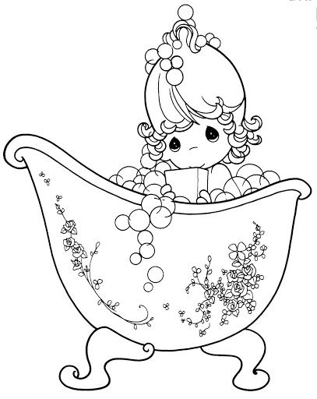
1.- Lee el texto y corta y pega en tu cuaderno.
Hábitos tan cotidianos como lavarse las manos, los dientes y bañarse son esenciales para prevenir enfermedades. En otras palabras, los hábitos de higiene son los que nos permiten vivir con buena salud y mantener una mejor calidad de vida. Esa es la importancia de la higiene personal, una costumbre que todos debemos tener desde que somos niños.

¿ Por qué es importante tener hábitos de higiene?
______________________________________________________________
______________________________________________________________

